用友财务软件对接资料

1、对接资料

用友yonsuite财务软件地址：<https://dbox.diwork.com/#/>

使用自己手机号验证码登陆。使用手机号：15689917186登陆后，创建自己的账户然后可用自己手机号进行登陆。

接口平台地址：<https://open.diwork.com/#/doc-center/docDes/api>

需求文档： SVN\trunk\04.Document\01.需求文档\云鹰保服\用户需求\用友YS系统对接\用友系统销售财务管理系统

软件设计文档：D:\SVN\trunk\04.Document\01.需求文档\云鹰保服\软件需求\用友系统销售财务管理系统 - 需求设计

2、对接过程

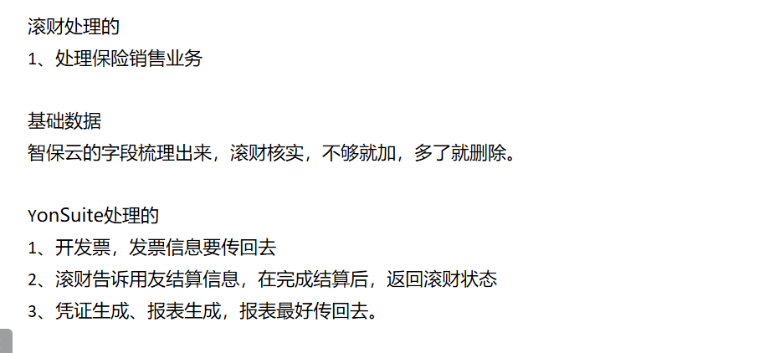

3、关于智保云的对接流程

会议说明：后台通过数据互传形成报表，前台通过财务单点登陆跳转用友系统查询报表或记录会计财务信息等。

1. 传递同步基础和业务数据
2. 形成保监局要求的业财一体监管财务报表。
3. 整体方案和对接接口图如下： 只能在ys系统查看生成的报表，T系列安装版无法同步查看数据，YS和T系列两套系统是两个产品线，目前不互通。

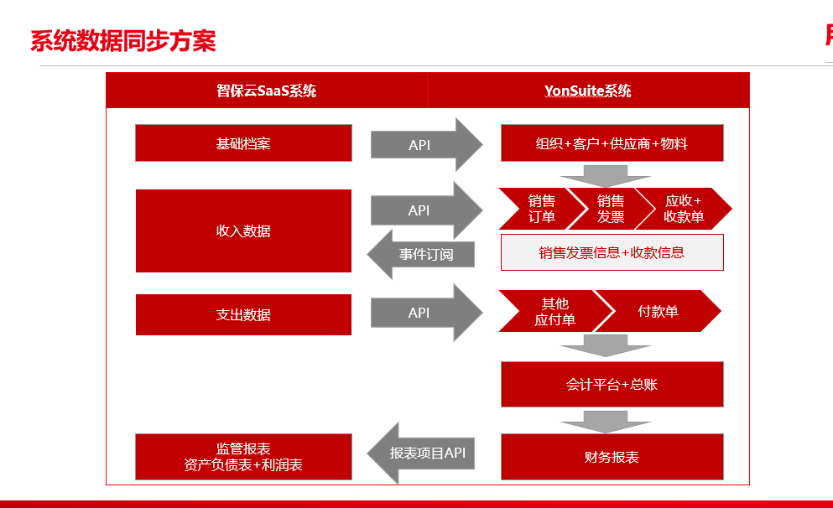

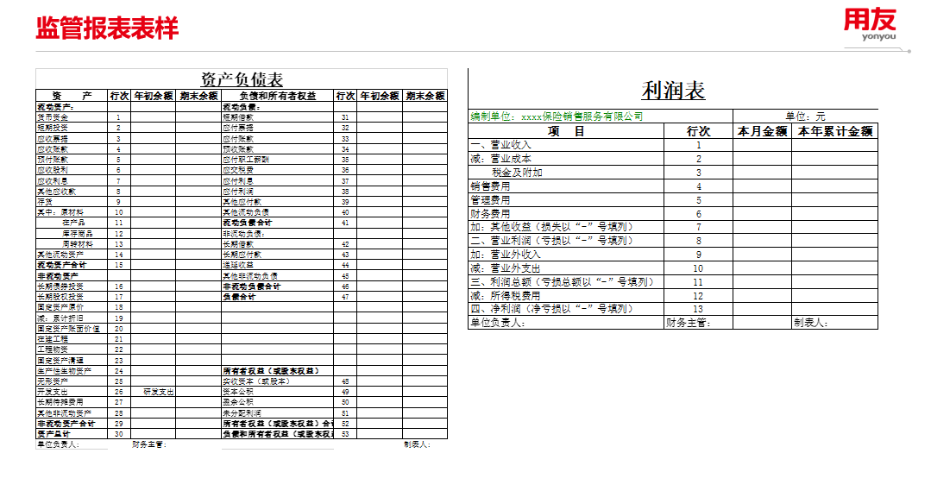

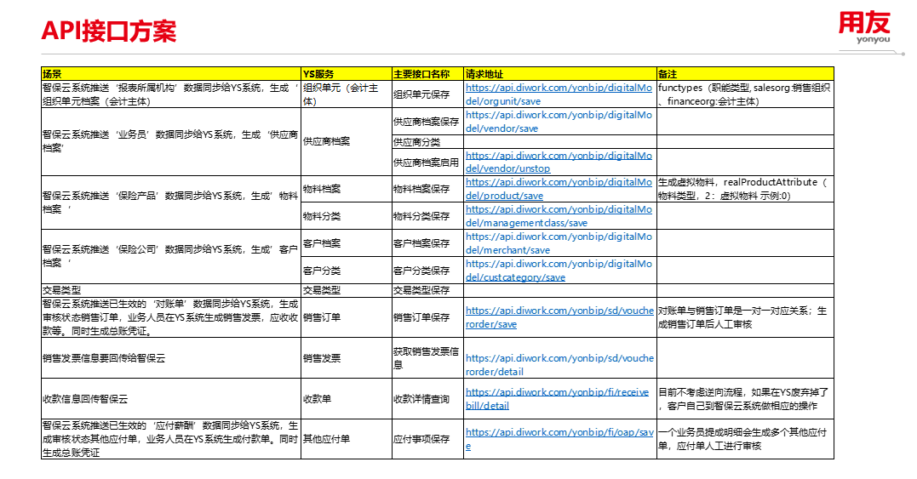

4、我方财务使用过程，使用填制凭证记录财务出入账信息。可通过后台接口直接传递信息到用友，用友根据每月的结算数据生成记账凭证。

